НЕКОТОРЫЕ ОСОБЕННОСТИ ЭЛЕКТРИЧЕСКОГО РАЗРЯДА МЕЖДУ КАПЕЛЬНЫМ ЭЛЕКТРОЛИТИЧЕСКИМ КАТОДОМ И ПРОТОЧНОЙ ЭЛЕКТРОЛИТИЧЕСКОЙ ЯЧЕЙКОЙ-АНОДОМ ПРИ АТМОСФЕРНОМ ДАВЛЕНИИ
Харисов Р.Р., Каюмов Р.Р., Ярмиев А.А.
КНИТУ им. А.Н.Туполева, РФ, 420111, г. Казань, ул. К. Маркса, 10.
raven908@mail.ru

В отечественной и мировой науке в последние годы уделяется большое внимание электрическим разрядам с жидкими электродами. Под действием электрических разрядов возможна обработка различных материалов, разработка качественно новых методов и процессов во многих областях, в первую очередь в химии, металлофизике, биологии, медицине, а также радио- и оптоэлектронике.
Экспериментальные исследования электрического разряда между капельным катодом и электролитическим анодом при атмосферном давлении проводились в различных диапазонах I = 0,1÷1,4 А, U = 100÷1300 В, при G=0,5 г/с , d_{к}= 1,5 мм, расстояние от конца диэлектрической трубки до поверхности электролита l_{к}= 0÷15 мм, а также меняется в интервале, когда диэлектрическая трубка входит в электролит на 5 мм для раствора NaCl в технической воде.
Форма электрического разряда между капельным электролитическим катодом и проточной электролитической ячейкой-анодом при атмосферном давлении приведены на рис. 1.
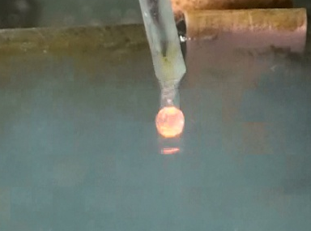
Рис.1. Горение электрического разряда при U=444 B, I= 410 мА, l_{к} =5 мм, d_{к}=1,5 мм и G= 0,5 г/с

Одним из наиболее важных электрических параметров является вольтамперная характеристика электрического разряда. В результате экспериментальных исследований проведен анализ вольтамперные характеристики электрического разряда между капельным электролитическим катодом и проточной электролитической ячейкой-анодом при атмосферном давлении для различных длин (от диэлектрической трубки до поверхности электролита в электролитической ячейке l_{к}) и при капельном расходе электролита. При l_{к}=15 мм и I=0,04÷0,05 А разряд горит слабо (кривая 1) рис.2. С ростом напряжения появляется микро разряды в каплях электролита. При U=236 В I=0,125 А с уменьшением длины до 10 мм (кривая 2) образуются мелкие пузырьки с d_{п}=1 мм. Разряд возникает при соприкосновении капли с поверхностью электролита. С увеличением напряжения до 444 В и тока 0,41 А и уменьшением l_{к} до 5мм (кривая 3) разряд приобретает форму капли. При максимальном напряжении U=1223 В происходит пробой между каплями. Когда трубка погружена в электролитическую ячейку на 5 мм (кривая 4 ) при U=75 В образуются мелкие пузырьки. Из сравнения кривых следует, что с уменьшением длины l_{к} величина тока электрического разряда увеличивается.
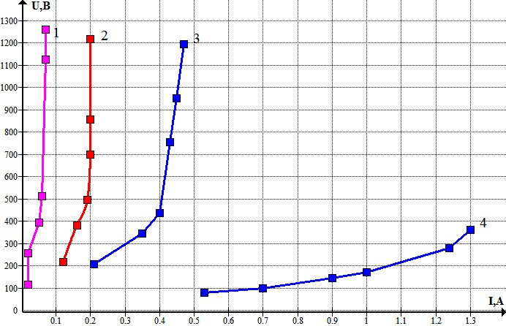
Рис.2. ВАХ электрического разряда между капельным катодом и проточной электролитической ячейкой-анодом при расходе электролита G=0,5 г/с для различных расстояний от диэлектрической трубки до поверхности электролитической ячейке 1) l_{к}=15мм, 2) l_{к}=10мм, 3) l_{к}=5мм, 4) h_{n}=5мм

ЛИТЕРАТУРА

1. Энгель А. Физика и техника электрического разряда в газах / А. Энгель, М. Истеенбек // Пер. с нем. / Под ред. Капцова Н.А. М.: Л.: ОНТИ, 1936. С.315.
2. Леб Л. Основные процессы разрядов в газах / Л. Леб // Пер. с англ. / Под ред. Капцова Н.А. М.: Л.: Гостехиздат, 1950. С.672.

